INCIDENCIA DE LA CORROSIÓN EN CONDUCTOR ELÉCTRICO A BAJA TENSIÓN

Camilo Leonardo Sandoval Rodríguez ª, Carlos Gerardo Cárdenas ^{b}, Milton Reyes Jiménez ^{c}, Javier G. Ascanio ^{d}.

ª Facultad De Ciencias Naturales e Ingenierías, Ingeniería Electromecánica Grupo de investigación en sistemas de energía , automatización y control-GISEAC , Unidades Tecnológicas de Santander, csandoval@correo.uts.edu.co,
^{b} Facultad De Ciencias Naturales e Ingenierías, Grupo de investigación en diseño y materiales-DIMAT, Unidades Tecnológicas de Santander, ccardenas@correo.uts.edu.co
^{c} Facultad de Ciencias Naturales e Ingenierías, Ingenieria electromecánica Grupo de investigación en sistemas de energía , automatización y control- GISEAC, Unidades Tecnológicas de Santander, mreyes@correo.uts.edu.co ^{d} Facultad de Ciencias Naturales e Ingenierías, Ingeniería Electromecánica, Unidades Tecnológicas de Santander, jgascanio@hotmail.com

Resumen— Esta investigación utilizó una cabina de niebla salina para generar corrosión acelerada en un conductor de cobre, AWG calibre 12 con pureza del 95,95%, empleado en instalaciones eléctricas residenciales según el RETIE y la NTC 2050. Adicionalmente, para proporcionar un escenario favorecedor de la corrosión, se realizaron empalmes tipo cola de ratón. La cantidad de corrosión es medida por pérdida de peso, y la incidencia de la corrosión en el transporte se evaluó desde dos perspectivas: por diferencia de energía activa al inicio y al final de la probeta, y por el cambio en la resistencia de la probeta medida en diferentes momentos del experimento. La probeta fue sometida a un flujo de corriente alterna en un sistema de baja tensión, mientras se producía la corrosión. Usando dos medidores electrónicos monofásicos de dos hilos, se registró la tasa de suministro de energía eléctrica del circuito de prueba, para verificar la presencia de cambios en la energía transportada debidos a la exposición del alambre al ambiente corrosivo. Los datos recolectados mostraron que en las horas de exposición de las probetas en la cámara de niebla salina la afectación no fue muy perceptible en el alambre de cobre, destacándose pequeños puntos de corrosión. De igual forma, en la energía no se observaron cambios al inducir corrosión, no obstante la resistencia del alambre mostró un cambio total de hasta 2.4 [mΩ]. Lo anterior puede obedecer el certificado de pureza de la probeta y a la forma de exposición al ambiente corrosivo (niebla salina).

Palabras clave— Alambre de cobre, cámara de niebla salina, pérdidas de energía eléctrica por incidencia de la corrosión.

Abstract— This research used a salt spray booth to generate accelerated corrosion on a copper conductor with 95, 95% purity, AWG gauge 12, used in residential electrical installations according to RETIE and NTC 2050. Additionally, to provide a favorable scenario for Corrosion, mouse-like splicing was performed. The amount of corrosion is measured by weight loss, and the corrosion incidence in the transport was evaluated from two perspectives: by difference of active energy at the beginning and at the end of the specimen, and by the change in the strength of the specimen Measured at different times of the experiment. The specimen was subjected to an alternating current flow in a low voltage system, while corrosion occurred. Using two single-phase two-wire electronic meters, the electrical circuit supply rate of the test circuit was recorded to verify the presence of changes in the energy transported due to exposure of the wire to the corrosive environment. The collected data showed that in the hours of exposure of the specimens in the chamber of salt spray the affectation was not very noticeable in the copper wire, highlighting small points of corrosion. Likewise, in the power no changes were observed in inducing corrosion, however the resistance of the wire showed a total change of up to 2.4 [mΩ]. This may be due to the certificate of purity of the specimen and to the form of exposure to the corrosive environment (salt spray).

Keywords— Copper wire, salt spray chamber, loss of electrical energy due to corrosion.

Introducción

Para la distribución de la energía eléctrica se necesitan dos pasos fundamentales anteriores a este, que son la generación y el transporte (Harper, G. E, 2006), (Molina, J. D. y Rudnick H., 2010). En el transporte y la distribución se necesitan conductores eléctricos, los cuales son los principales elementos para conducir la energía. Estos conductores por estar expuestos al aire libre y muchas veces a condiciones extremas sufren alteraciones que producen daños en el mismo causando pérdidas de potencia para el sistema. (Blanco, M.C., 2008). Es importante destacar que en relación al desgaste producido por la corrosión en materiales usados en sistemas eléctricos en general se han planteado investigaciones que se enfocan por un lado en definir los factores que influyen en la corrosión de este tipo de materiales (Klengel, Robert. Klengel, Sandy. Stephan Tino and Petzold, Matthias, 2013), y en otra perspectiva el análisis de fallas en los equipos eléctricos causados por la corrosión (Quin, 2008). Aunque, se ha evaluado la incidencia de la corrosión en conductores empleados en sistemas de media tensión, no obstante, el desgaste en conductores y uniones debido a la corrosión en instalaciones eléctricas de baja tensión es notable (Cardenas, C.G, Pardo, O.M and Santos, A., 2016).

Tomando en cuenta lo anterior, el presente trabajo plantea un estudio en baja tensión, con el fin de establecer la incidencia de la corrosión del conductor en sus características eléctricas (Resistencia-Transporte de potencia). Para esto se emplearon empalmes tipo cola de ratón en el conductor que conecta a una excitatriz de corriente alterna y una carga de 300 [W] nominal, y se evaluaron la potencia en diferentes instantes de tiempo. A continuación se describen los materiales que fueron empleados y la metodología empleada para evaluar dichos cambios en las características del conductor.

MATERIALES Y METODOS

Materiales:

Para la realización de las pruebas se empleó una cabina de niebla salina disponible en el laboratorio de las Unidades Tecnológicas de Santander la cual cuenta con control para la temperatura y dosificación del Cloruro de Sodio ( NaCl), así como para la humedad. En la Fig1. Puede verse la cabina de Niebla Salina (CNS) empleada.

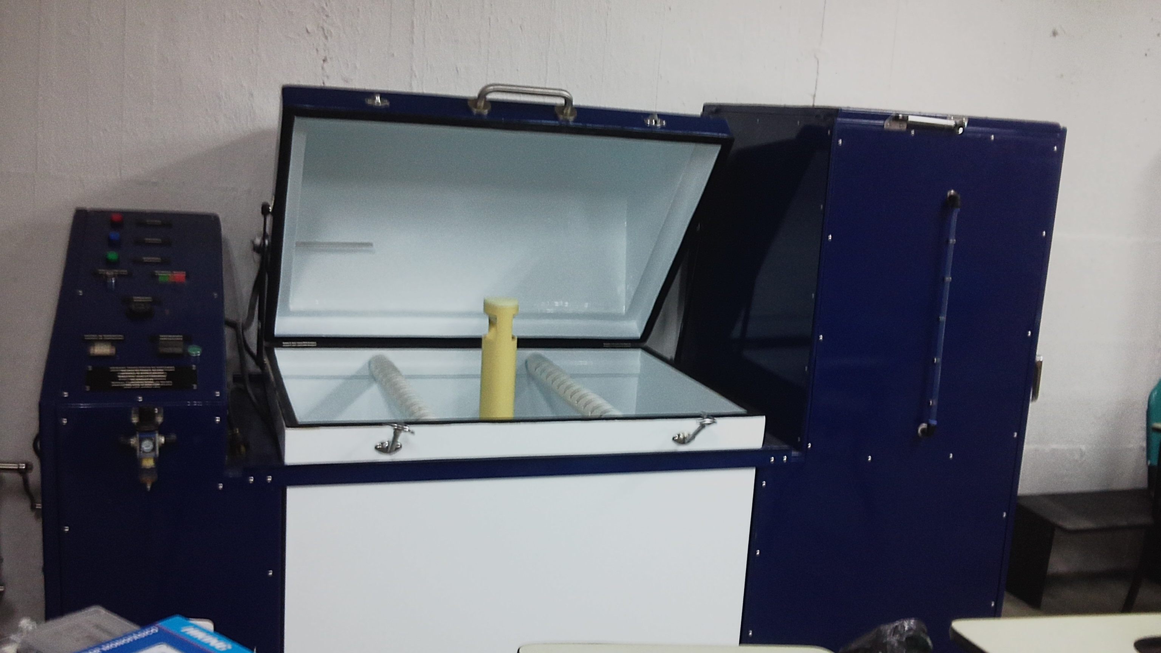
Figura 1. Cabina de Niebla Salina Empleada en el trabajo. Fuente: Autores del Trabajo.
Se emplearon 2 vatímetros marca HIKING como el que se muestra en la Fig. 2, con el fin de establecer la potencia en dos sitios diferentes antes de la cabina vatímetro 1, y después de la cabina, vatímetro 2 como se muestra en la Fig. 3.

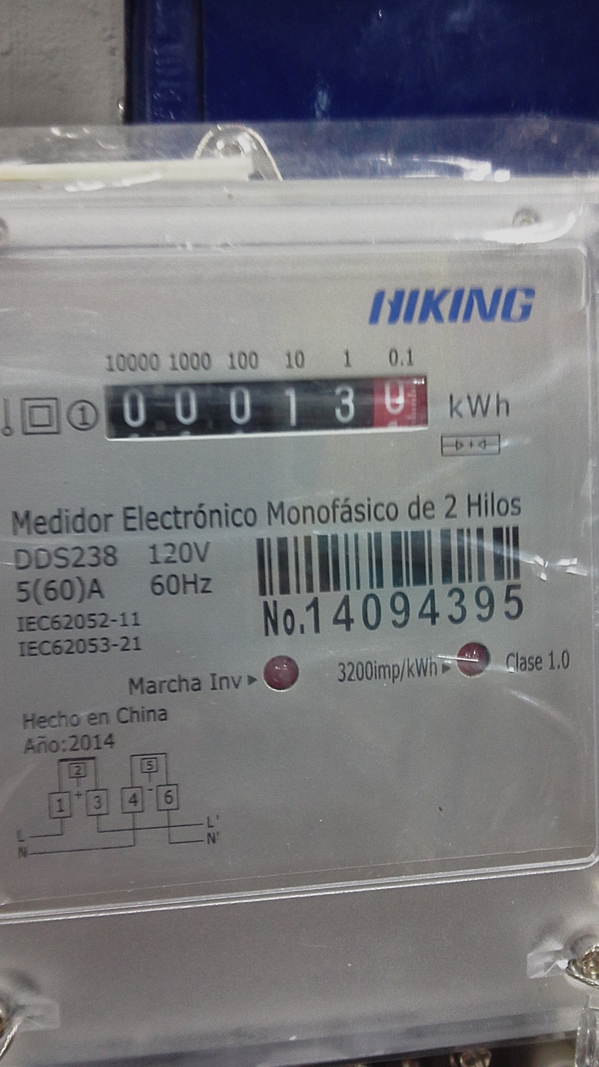
Figura 2. Vatímetro empleado para las mediciones. Fuente: Autores del Trabajo.

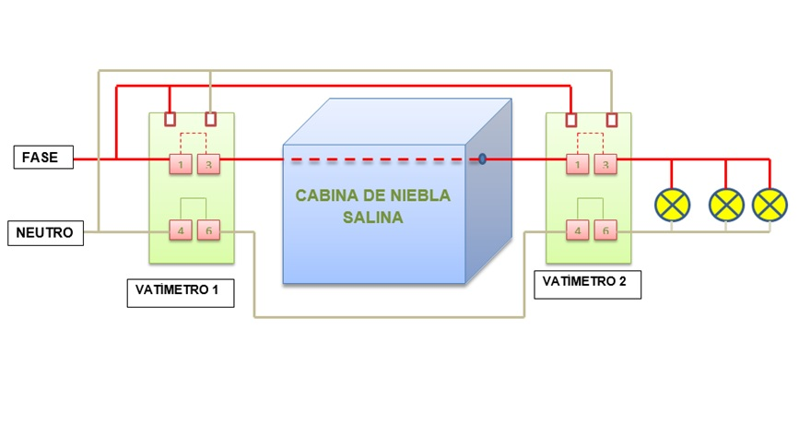
Figura 3. Esquema de conexión para las mediciones. Fuente: Autores del Trabajo.

Para las mediciones de resistencias se utilizó un medidor de impedancias PM6306 de la marca Fluke el cual tiene un rango de medición de 0.00005 [Ω] a 50M [Ω]. Para las mediciones del peso se utilizó una balanza OHAUS PIONEER modelo PA2014 con 0.1m[g] de resolución. Para la carga se emplearon tres luminarias de 100[w] nominales y la probeta seleccionada fue un conductor AWG calibre número 12 de cobre ya que según el RETIE y la NTC 2050 es el conveniente para las instalaciones eléctricas residenciales.

Métodos:

La investigación tiene 2 objetivos: En primera instancia definir en qué tipo de conexión del cable se favorece la corrosión, si la conexión simple (sin empalmes) o la conexión compleja (con empalmes), adicionalmente si la corrosión tiene alguna influencia en las características eléctricas del conductor (Transmisión de Potencia y Resistencia). Tomando en cuenta lo anterior, la investigación es de carácter descriptivo por cuanto se intenta medir las características del conductor ante un factor de afectación como puede ser la corrosión. (Hernandez Sampieri, Roberto. Fernandez C, Carlos y Baptista. L, Pilar, 2006) Así mismo, para establecer la relación entre la corrosión y las características eléctricas del conductor se emplea un modelo basado en regresión lineal (Hernandez Sampieri, Roberto. Fernandez C, Carlos y Baptista. L, Pilar, 2006), (Gutierrez P.Humberto y De La Vara .S. Roman, 2008). Con el fin de determinar cual fue el tipo de conexión donde se presentó mayor influencia de la corrosión se planteó un diseño experimental por tratamientos. De esta manera se establecen dos factores : 1. Tipo de conexión y 2. Tiempo de exposición. En este sentido fueron realizadas pruebas con conexión simple con 8 horas de exposicion y 16 horas de no exposición a la niebla salina y para la conexión compleja 8 horas de exposicion y 16 horas de no exposición, completando con esto 4 tratamientos en cada uno de los cuales se midió la cantidad de corrosión , la energía transmitida y la resistencia. Se realizaron 5 repeticiones que es lo recomendado para diseño experimental con dos factores (Gutierrez P.Humberto y De La Vara .S. Roman, 2008), (Montgomery, Douglas.C., 2004),como es el caso del presente estudio; las pruebas fueron relizadas en un periodo de 120 horas para cada factor. Cabe anotar que los intervalos de tiempo fueron escogidos de esta forma ya que para la realización de mediciones, estas debían hacerse en horarios laborables.

desarrollo del trabajo

Las pruebas se realizaron en 2 etapas con un conductor AWG calibre número 12 de cobre ya que según el RETIE y la NTC 2050 es el conveniente para las instalaciones eléctricas residenciales.

La primera etapa consistió en exponer el alambre totalmente liso (conexión simple) al ambiente salino usando la Cabina de Niebla Salina (CNS) de la Fig.1 la cual proporcionara un ambiente especial para acelerar la corrosión. A la (CNS) se le agrega una solución salina compuesta de 5 partes de cloruro de sodio (NaCl) y 95 partes de agua natural, como lo indica la norma ASTM B117 (ASTM B117), bajo la supervisión de la CIC. A este se le conecto una carga totalmente resistiva de 300 [W], cuyo suministro de energía eléctrica proviene de una fuente de 120 [V] AC. Esta etapa se realizó por ciclos con 8 horas energizado y 16 horas desenergizado por día durante 5 días, dando un total de la prueba de 120 horas. Igualmente, se midió el peso de la probeta después de cada ciclo, así como el consumo de energía eléctrica en kilo watts-hora (kWh), tanto en la entrada de la probeta como en su salida como se muestra en la Fig.3. De igual manera, se midió la resistencia en ohms (Ώ) en cada ciclo.

.En la prueba 2 se replicó el procedimiento anterior, pero empleando conexión compleja, para esto se usaron empalmes tipo cola de ratón como se muestra en la Fig.4 y Fig.5.

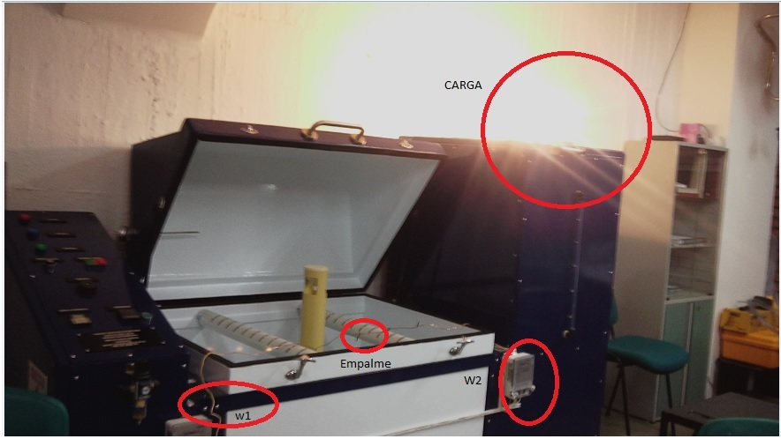
Figura 4. Medición de energía con carga y empalmes. Fuente: Autores del Trabajo.
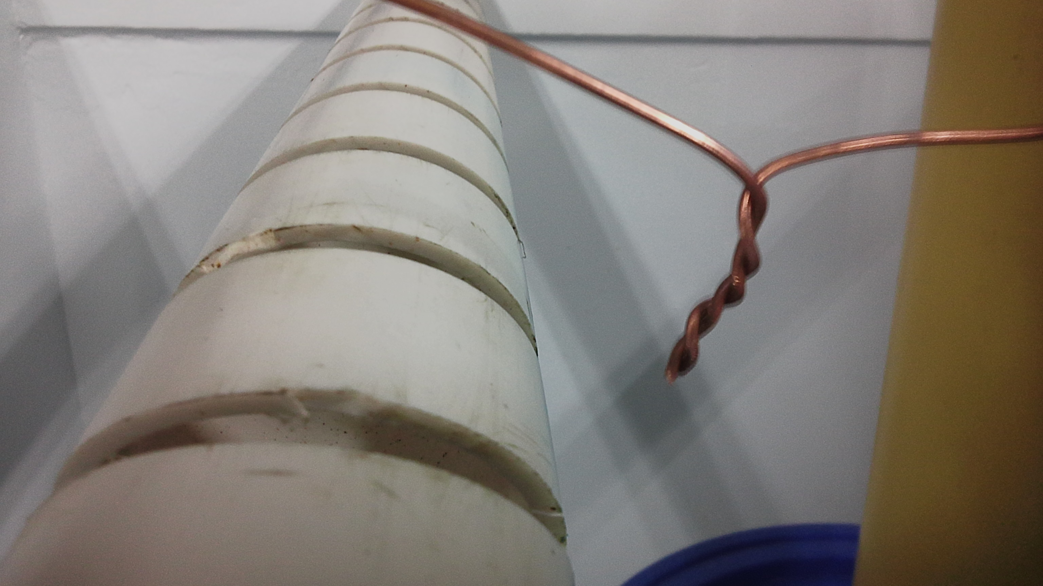
Figura 5. Empalme Cola de Ratón. . Fuente: Autores del Trabajo.

RESULTADOS

Para la prueba 1 con el conductor sin empalmes los datos obtenidos se muestran en la tabla 1. Los ciclos obedecen a la posibilidad de la medición en el laboratorio, siendo el ciclo 1 el estado inicial en el primer día de la prueba. Es decir día 1, Hora 10 a.m. el ciclo 2 corresponde al primer día cuando han pasado 8 horas de funcionamiento y exposición es decir el día 1 a las 6:00 p.m. el ciclo 3 correspondo a las mediciones hechas pasadas 16 horas, es decir al segundo día 10:a.m, el cuarto ciclo es la lectura de ese mismo día al transcurrir 8 horas más y así sucesivamente.

Tabla 1. Lecturas de Peso, Energía en cada vatímetro y Resistencia en la prueba 1 (conector sin empalmes)

Ciclo | Peso [g] | W1 [kWh] | W2 [KWh] | Resistencia [Ω]
1 | 55.3210 | 1.2 | 1.4 | 0.0154
2 | 55.3210 | 3.2 | 3.4 | 0.0154
3 | 55.3210 | 7.2 | 7.4 | 0.0154
4 | 55.3210 | 9.2 | 9.4 | 0.0155
5 | 55.3210 | 13.2 | 13.4 | 0.0156
6 | 55.3210 | 15.2 | 15.4 | 0.0157
7 | 55.3210 | 19.2 | 19.4 | 0.0157
8 | 55.3210 | 21.2 | 21.4 | 0.0158
9 | 55.3208 | 25.2 | 25.4 | 0.0163
10 | 55.3205 | 27.2 | 27.4 | 0.0177

En la Fig.6 puede verse el comportamiento de la resistencia en el tiempo de medición y en la Fig.7 el comportamiento del peso del conductor.

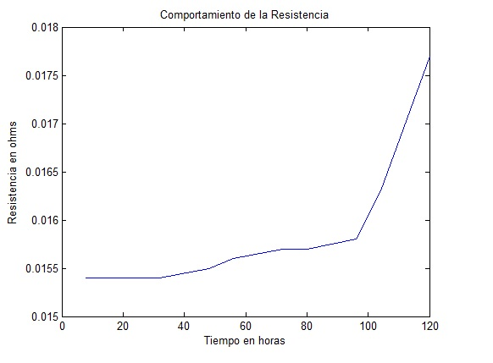
Figura 6. Comportamiento de la resistencia a largo de las 120 horas de prueba. Fuente: Autores del Trabajo.

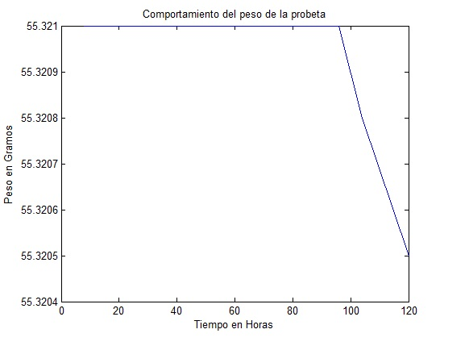
Figura 7. Comportamiento del peso de la probeta a largo de las 120 horas de prueba. Fuente: Autores del Trabajo.

De igual forma, en la Fig. 8 se muestran los perfiles de energía en ambos vatímetros donde las lecturas de w1 es la línea inferior y la lectura de w2 es la línea superior.

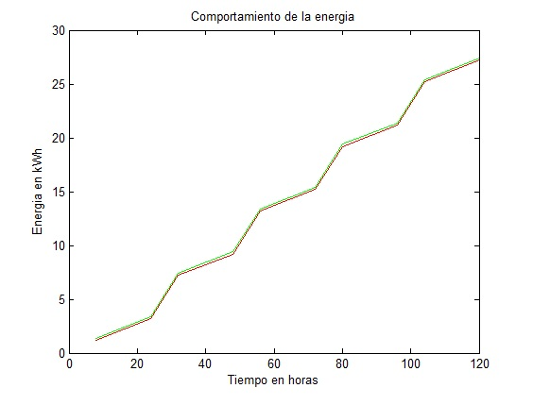
Figura 8. Comportamiento de la energía transportada. Fuente: Autores del Trabajo.

Para la prueba 2 con el conductor usando empalmes los datos obtenidos se muestran en la tabla 2. Los datos allí consignados obedecen al procedimiento empleado para la prueba 1

Tabla 2. Lecturas de Peso, Energía en cada vatímetro y Resistencia en la prueba 2 (conector con empalmes)

Ciclo | Peso [g] | W1 [kWh] | W2 [KWh] | Resistencia [Ω]
1 | 57.8265 | 27.2 | 27.4 | 0.0175
2 | 57.8265 | 29.8 | 30.1 | 0.0175
3 | 57.8265 | 35.0 | 35.3 | 0.0177
4 | 57.8265 | 37.6 | 37.9 | 0.0178
5 | 57.8263 | 42.8 | 43.1 | 0.0179
6 | 57.3260 | 45.4 | 45.7 | 0.0179
7 | 57.3258 | 51.0 | 51.3 | 0.0180
8 | 57.3253 | 53.6 | 53.9 | 0.0181
9 | 57.3248 | 58.8 | 59.2 | 0.0183
10 | 57.3240 | 61.4 | 61.8 | 0.0199

En la Fig. 9 puede verse el comportamiento de la resistencia a lo largo de la prueba 2 al emplearse empalmes cola de ratón. Así mismo en la Fig.10 se presenta el comportamiento del peso.

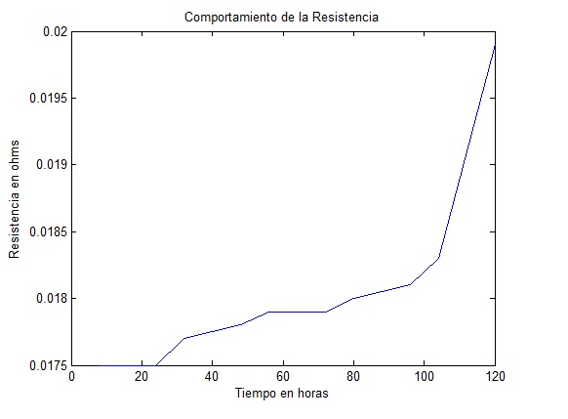
Figura 9. Comportamiento de la resistencia a largo de las 120 horas de prueba 2. Fuente: Autores del Trabajo.

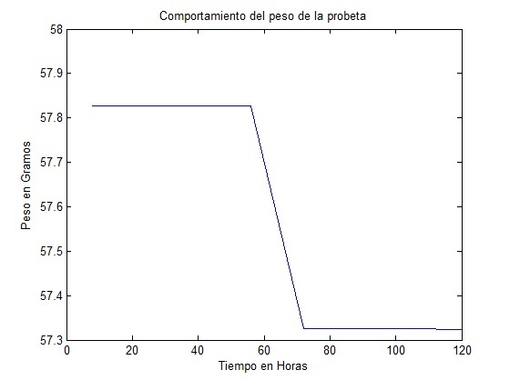
Figura 10. Comportamiento del peso de la probeta a largo de las 120 horas de prueba2. Fuente: Autores del Trabajo.

De igual forma en la Fig.11 se muestra el comportamiento de la transmisión de energía con la lectura de W1 la curva superior y W2 la inferior.

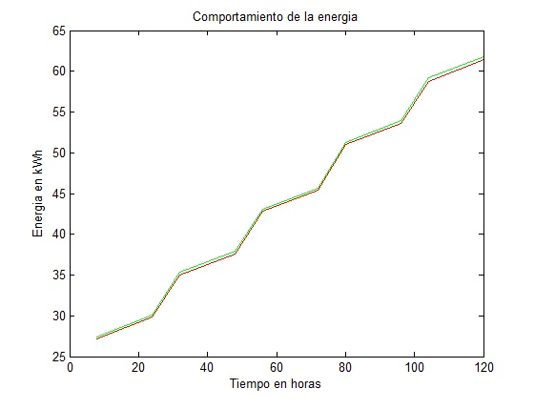
Figura 11. Comportamiento de la energía transportada en la prueba 2. Fuente: Autores del Trabajo.

De las Fig.s 6 a 11 se pueden destacar varias observaciones. La primera es que como se observa en la Fig. 7 y Fig. 10 el peso perdido fue muy pequeño tanto en la prueba 1 como en la prueba2. Adicionalmente, tanto en la Fig. 6 como en la Fig.11 las lecturas de los vatímetros 1 y 2 son muy similares para cada prueba. Esto indica que la exposición al ambiente corrosivo no permitió un desgaste de material considerable y tampoco afectó el transporte de anergia. No obstante, la resistencia del conductor en la prueba 1 mostró un cambio total de 2.3 m[Ω] y en la prueba 2 de 2.4m[Ω]. Por lo cual se buscó un modelo de regresión lineal tratando la corrosión, representada por la pérdida de peso, como variable independiente y la resistencia como variable dependiente en cada una de las pruebas.

Para la prueba 1 el modelo que mejor se ajusta es un modelo exponencial como lo muestra la ecuación 1.

$R(t)=a∗p(t)^{b}+c$ (1)
Donde:

R(t): Resistencia a lo largo de la prueba
P(t): Peso a lo largo de la prueba
a : Constante de ajuste (-47.46)
b : Constante de Ajuste (0.54689)
c : Constante de Ajuste (426.1)

Para la validación de este modelo se compararon los datos experimentales con los datos resultados del modelo. Los datos pueden verse en la tabla 3.

Tabla 3. Datos de Validación para el modelo de resistencia en la prueba 1 (conductor sin empalmes)

Ciclo | Peso [g] | R del modelo  [Ω] |  | R medida [Ω] |  |  |  | Error %
1 | 55.3210 | 0.0144 |  |  |  | 0.0154 | 6.9515
2 | 55.3210 | 0.0144 |  |  |  | 0.0154 | 6.9515
3 | 55.3210 | 0.0144 |  |  | 0.0154 |  | 6.9515
4 | 55.3210 | 0.0144 |  |  | 0.0155 |  | 7.6460
5 | 55.3210 | 0.0144 |  |  | 0.0156 |  | 8.3405
6 | 55.3210 | 0.0144 |  |  | 0.0157 |  | 9.0350
7 | 55.3210 | 0.0144 |  |  | 0.0157 |  | 9.0350
8 | 55.3210 | 0.0144 |  |  | 0.0158 |  | 9.7294
9 | 55.3208 | 0.0152 |  |  | 0.0163 |  | 6.9449
10 | 55.3205 | 0.0165 |  |  | 0.0177 |  | 7.2393

Para la prueba 2 se realizó el mismo análisis y se obtuvo el mismo modelo de la ecuación 1. Pero con valores de a= -0.004401, b=0.6787 y c=0.08679. Los datos de validación se muestran en la tabla 4.

Tabla 4. Datos de Validación para el modelo de resistencia en la prueba 2(conductor con empalmes)

Ciclo | Peso [g] | R del modelo  [Ω] |  |  | R medida [Ω] |  | Error %
1 | 57.8265 | 0.0177 |  |  | 0.0175 |  | 1.0484
2 | 57.8265 | 0.0177 |  |  | 0.0175 |  | 1.0484
3 | 57.8265 | 0.0177 |  |  |  | 0.0177 | 0.0000
4 | 57.8265 | 0.0177 |  |  |  | 0.0178 |  | 0.6479
5 | 57.8263 | 0.0181 |  |  |  | 0.0179 | 1.2124
6 | 57.3260 | 0.0181 |  |  |  | 0.0179 | 1.0608
7 | 57.3258 | 0.0181 |  |  |  | 0.0180 | 0.5089
8 | 57.3253 | 0.0181 |  |  |  | 0.0181 | 0.0000
9 | 57.3248 | 0.0181 |  |  |  | 0.0183 | 1.1447
10 | 57.3240 | 0.0181 |  |  |  | 0.0199 | 9.9840

DISCUSIÓN
En el presente trabajo se mostraron dos pruebas con el fin de determinar la influencia que tienen los empalmes de cable en la proliferación de la corrosión. De igual manera determinar el tipo de incidencia de la corrosión en las características eléctricas del conductor como es la resistencia y el transporte de energía. Por un lado la pérdida de peso total del conductor sin empalmes fue de 0.5m[g] y del conductor con empalmes fue de 502.5m[g]. De este resultado se infiere que se produjo mayor pérdida de peso en el conductor con empalmes, lo cual hace pensar que la presencia de empalmes en un conductor favorece la aparición de focos de corrosión.
Por otro lado, en el transporte de energía de los dos tipos de conductor no se presentaron cambios que se puedan inferir a causa de la corrosión. En contraposición a esto, en las mediciones de resistencias si se percibieron cambios en cada prueba estas fueron en general de 2.3m[Ω] y 2.4m[Ω] para las dos pruebas respectivamente. Es importante tener en cuenta que estos valores son en proporción a la resistencia promedio (15.85m [Ω], 18.06m [Ω], para la prueba 1 y 2 respectivamente) de cada prueba de 14.51% y 13,29 respectivamente. Lo anterior indica que aunque hubo un cambio en la resistencia del conductor, no se percibieron cambios en la energía transmitida. Este resultado puede estar limitado por la precisión de los vatímetros ya que esta es del orden de las décimas.

Para finalizar, el modelo exponencial obtenido representa con una aproximación promedio de 6.98% y 1.7% de error para las dos pruebas, a la resistencia en el conductor en función del peso del conductor. Esto permite predecir los cambios de resistencia en el conductor cuando su peso ha sido afectado por la corrosión. Es importante tener en cuenta que los cambios en el peso y resistencia fueron evaluados para cada prueba con una duración de 120 horas. En este sentido podría extrapolarse a una mayor duración obteniendo funciones para el peso en función del tiempo y así conocer analíticamente la resistencia.

CONCLUSIONES
El análisis descriptivo y el diseño experimental permitieron evaluar la incidencia de dos factores (tipo de conexión y tiempo de exposición) en la corrosión inducida en un conductor de cobre de pureza 95,95% empleado en instalaciones eléctricas residenciales. El método de pérdida de peso permitió establecer las condiciones de alteración del elemento por corrosión. Con esto se logró diferenciar entre la conexión sin y con empalmes; mostrando esta última una degradación mayor al poseer una pérdida de peso total que fue 100 veces la del conductor sin empalme. Adicionalmente, según los perfiles de resistencia mostrados en las Fig. 6 y 9, se manifiestan cambios conforme el tiempo de la prueba avanza y a su vez la corrosión; esto evidencia que las características eléctricas si varían con la corrosión. Sin embargo la carencia de un dispositivo capaz de medir la energía transmitida a una carga con una precisión de milésimas, dificultó la inspección de los posibles cambios en el transporte de energía cuando se emplea un conductor que ha sido sometido a corrosión.

Finalmente, la metodología planteada por el diseño experimental permitió obtener resultados que sirvieron para proponer un modelo (ecuación 1) que describe con una exactitud mayor al 90% el comportamiento de la resistencia en función del peso del conductor. Cabe anotar, que los parámetros del modelo (a,b,c) , según el presente estudio, dependen de la estructura del conductor (con o sin empalmes); a su vez esto evidencia que es importante ajustar los parámetros a partir de los datos experimentales si se hiciesen pruebas con otros conductores de otras características como : otros calibres, otros arreglos, etc. No obstante para lograr una generalización del modelo debería extenderse a realizarse un proceso de inmersión de la probeta directamente en solución salina y no por niebla; también se presume que mayores tiempos de exposición podrían presentar cambios de mayores magnitudes según la tendencia mostrada en las Figs. 6 y 9.

Referencias
Blanco, M.C. (2008). Corrosion En lineas Aereas. Venezuela: Universidad Nacional Antonio Jose de Sucre.
Cardenas, C.G, Pardo, O.M and Santos, A. (2016). Incidence of Corrosion on Electric Power Losses in ACSR Cables. Tecciencia Vol 11, 27-33.
Gutierrez P.Humberto y De La Vara .S. Roman. (2008). Analisis y diseño de Experimentos. Mexico: McGraw-Hill Interamericana.
Harper, G. E. (2006). El ABC del alumbrado y las instalaciones electricas de baja tension. Mexico: Limusa.
Hernandez Sampieri, Roberto. Fernandez C, Carlos y Baptista. L, Pilar. (2006). Metodologia de la Investigacion. Mexico: McGraw-Hill.
Klengel, Robert. Klengel, Sandy. Stephan Tino and Petzold, Matthias. (2013). Novel investigation of influencing factors for corrosive interface degradation in wire bond contacts. EMPC 2013. Grenoble: France.
Molina, J. D. y Rudnick H. (2010). Transmission of electric Energy: a Bibliographic Review. Latin America Transactions. IEEE-Revista IEEE America Latina Vol 8., 245-258.
Montgomery, Douglas.C. (2004). Diseño y analisis de experimentos . Arizona: Limusa Wiley.
Quin, Y. H. (2008). Analysis and Treatment of transformer Faults Caused By Corrosive sulfur.

